英國一名媽媽在產檢時發現胎兒的心臟長在體外，醫生斷言其女兒威金絲的生存機率是零，但媽媽方得萊(Naomi Findlay)堅持不墮胎，經醫生團隊細心的手術治療後，女嬰的心臟逐漸沉入胸口中，威金絲現在已經3周大，成功地活了下來。

因著媽媽的堅持，威金絲的生命得以保存下來，可惜大多數孕婦在發現胎兒心臟異位後選擇墮胎，多少的生命因此被毀掉了。 祈望威金絲的故事給懷孕媽媽更多的鼓勵。

#保護胎兒 #不墮胎

https://www.facebook.com/prolife.dpcmf/posts/1716301235110684

小女嬰心臟長在體外 媽媽堅持不墮胎活下來

2017/12/14
https://tw.appledaily.com/new/realtime/20171214/1259180/
英國一名小女嬰威金絲(Vanellope Hope Wilkins)在11月22日，誕生在這個世界上，但她與別人不一樣的是，她的心臟長在體外。醫生曾斷言她的生存機率是零，但媽媽方得萊(Naomi Findlay)堅持不墮胎，而威金絲也奇蹟似地存活下來。
據美國《Business Insider》報導，方得萊在懷孕9周時，發現胎兒的心臟長在體外，醫生曾建議終止妊娠，也曾警告胎兒很可能出現染色體異常，心臟和血液循環也會出現問題，甚至存活不到出生，但方得萊和老公丁恩(Dean Wilkins)還是堅持生下這個孩子。幸好老天協助，方得萊的懷孕過程算是順利的，並和醫生制定了周密的生產計劃，醫生也組成特別醫療團隊，以確保接生時的產婦安全，及嬰兒的心臟手術。
就在11月22日上午9時，方得萊進行剖腹產。9點50分，威金絲出生，她立即被一個無菌塑料袋包裹住，送往下一個手術室，進行心臟手術。只見威金絲的體外，明顯看到心臟跳動，醫師小心翼翼地為她處理心臟手術，從她胸部開洞，並用保護膜包裹心臟。往後的9天中，威金絲的心臟逐漸沉入胸口的洞中，醫生用永久性的保護膜替換掉臨時保護膜，並用特製網狀物將肋骨連接在一起，在胸腔內形成保護膜。
威金絲現在已經3周大，成功地活了下來，方得萊坦言，女兒進行手術時，她已經做了最壞打算，「我已經買好一套衣服，本來準備在她死亡的時候，為她穿上，但現在不用了，我要將衣服捐給醫院」。威金絲的狀況十分罕見，大多數孕婦會在發現胎兒心臟異位後選擇墮胎。（施旖婕／綜合外電報導）
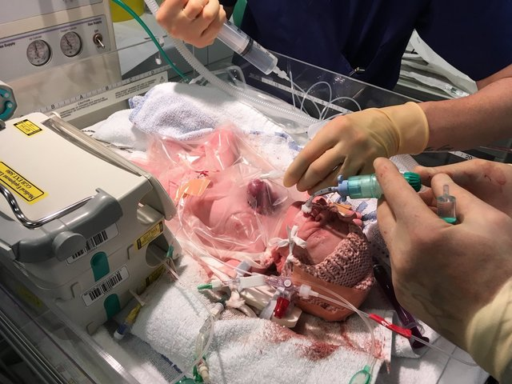小女嬰威金絲心臟長在體外，媽媽堅持不墮胎活下來。翻自《Business Insider》

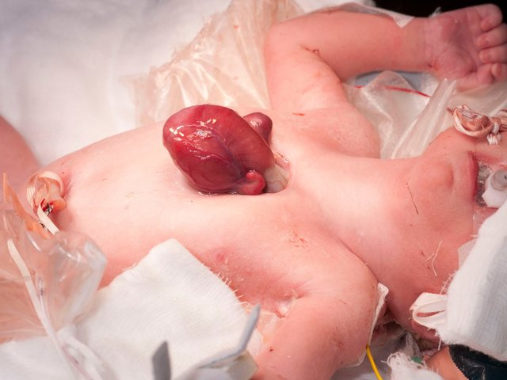威金絲一出生時的心臟。翻自《Business Insider》

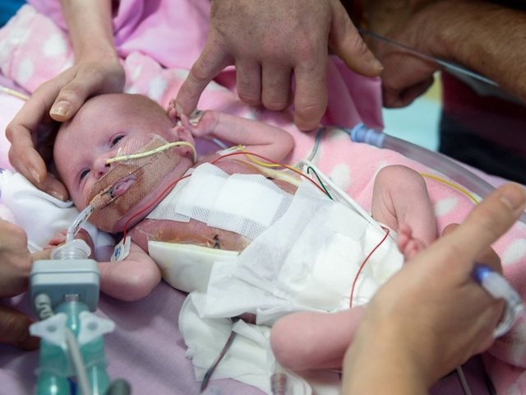威金絲手術成功，順利存活。翻自《Business Insider》

